出國報告（出國類別：考察）

台南藝術大學師生陶藝展開幕：
四川大學藝術學院敦煌藝術學院
參訪與學術分享報告

服務機關：國立臺南藝術大學
姓名職稱：李肇修校長、張清淵副教授
派赴國家：中國大陸
出國期間：98年12月24日至12月31日
報告日期：99年3月10日
摘要

這次為期九天的短期大陸參訪之行，主要目的是陶瓷組全體師生應樂天陶社之邀，至上海樂天陶舍藝廊作展出，延續先前於景德鎮市首展並參觀認識當地陶瓷產業的歷史與發展。因展出後深獲好評，因此移師至上海市展出並參觀當地多處藝術社群發展與美術館。

為籌備明年度水陸畫展，在展出後赴四川拜訪四川大學考古系系主任李永憲教授暨參觀博物館，最後再前往甘肅省拜訪甘肅省博物館洽談水路畫借展事宜。

近年來陸續有幾次與對岸接觸的機會，雖然整體的藝術發展在城鄉之間落差盛大，但是每次去都為他們進步之快速而訝異不已，在兩岸文化各有特色跟所長，期待能有更多交流與接觸的機會，讓台灣學生能兼容並蓄學習成長，而激盪出更多精彩的火花，透過在大陸展出的機會來提供本組學生與畫廊有開始對話的平台，期待展出後更能讓中國大陸的專家與學生對於本校的專業創作能力有進一步的認識，進而促進兩岸陶瓷藝術交流的頻率。
目次

摘要 ……………………………………………………………………………… 2

目的 ……………………………………………………………………………… 4

過程 ……………………………………………………………………………… 5

一、上海樂天陶社展覽幕 ……………………………………………………… 5
二、四川大學歷史文化學院考古系暨博物館參訪與甘肅省博物館
中國傳統水陸畫收藏 ……………………………………………………… 9

心得及建議 ……………………………………………………………………… 10

目的

這次為期九天的短期大陸展出與參訪之行，主要目的之ㄧ是陶瓷組全體師生應樂天陶社之邀，至上海樂天作師生作品展出，並於佈展事宜之後，邀請上海市政府文化官員與博物館館長參加開幕酒會，充分展示國立台南藝術大學陶藝研究所的學術與專業創作能力。
為籌備明年度水路畫展，在展出後赴四川拜訪四川大學歷史文化學院考古系考古系系主任李永憲教授和副系主任白彬教授，討論中國傳統水陸畫與道教在四川巴蜀文化發展關係，並參觀四川大學博物館與成都博物館，再前往甘肅省拜訪甘肅省博物館實際檢視館藏之中國歷代水路畫並洽談明年在台灣舉辦之水路畫借展事宜。
過程

- 日期：98年12月24日～至12月31日

一. 上海樂天陶社展覽幕

關於樂天陶社
樂天陶社是由鄭禕女士創辦的私人陶瓷機構，目前在香港、北京、上海、景德鎮都有據點，是由於鄭禕女士自國外學成歸國後，發現中國的陶瓷缺仍舊停留在十分傳統保守的角度上，因此他希望藉著辦立這樣的機構能夠引進更多國際不同角度跟視野進入中國，也希望他能夠成為一個中國能向外交流得藝術平台，因此會定期舉辦很多國際性的展演跟講座，甚至是創意產業與陶瓷藝術的結合，此次南藝陶瓷組的師生作品已於去年景德鎮展覽之後，繼續到上海樂天進行展出。

上海樂天陶社 ---國立台南藝術大學應用藝術研究所 陶瓷組 聯展

在創辦人兼知名陶藝家鄭禕女士的極力推廣下，景德鎮樂天已經成為享譽國際的新興藝術家駐村中心，每年來此駐場的藝術家逾兩百餘人。除此之外上海樂天也會定期舉辦許多國際性的展覽及藝術家的示範講座，甚至是陶瓷藝術市集等相關活動，附近學校的學生因此能有機會獲得很多新的交流跟學習的機會。南藝陶瓷組就是因此受邀至上海樂天作展出。

●上海樂天工作室內部設備完善

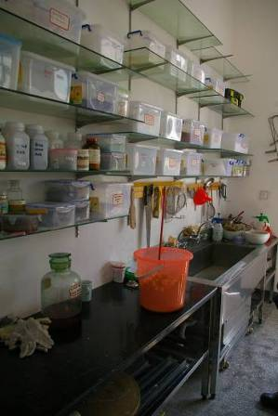
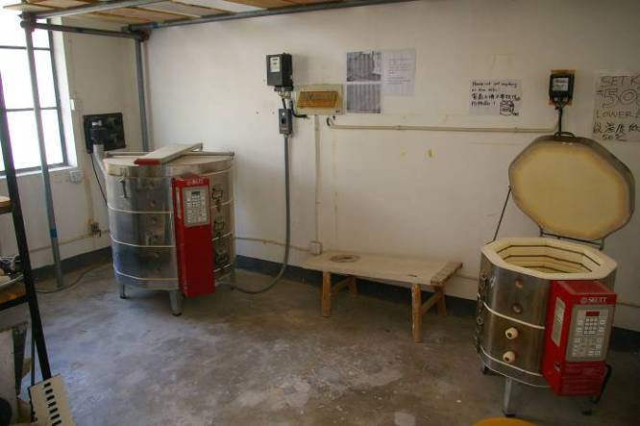

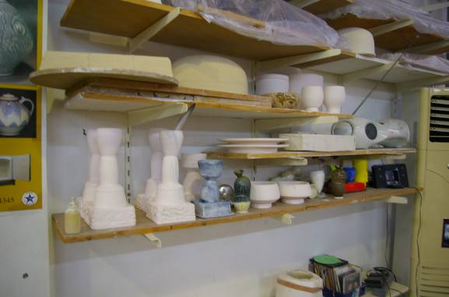

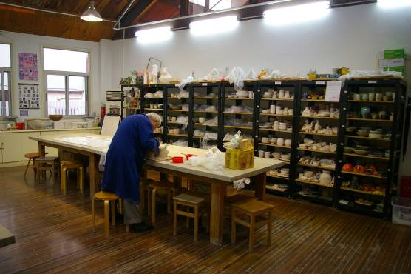

這次的展覽中，包含了老師及歷屆學長姐和在校生共四十多件作品，以實用陶瓷或小型雕塑為主。儘管作品有著尺寸上的限制，但同學們依然渾身解數地想把作品發揮到淋漓盡致，來參觀的朋友到會場無一不目不轉睛嘖嘖稱奇，相較於中國一貫保有的傳統拘束的創作方式，南藝學生在多元自由的環境下創作思考，的確會使得作品有著更豐富極多樣的多面性。

●南藝學生於藝廊的展覽實況
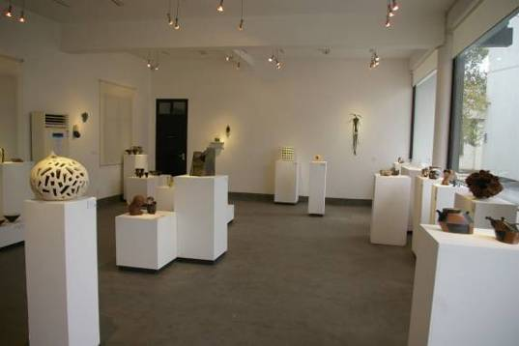
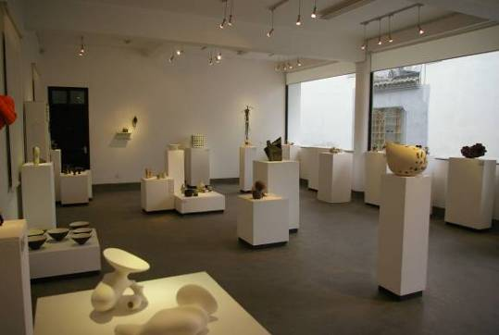
●展覽開幕
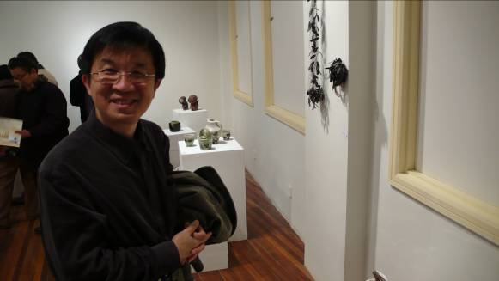

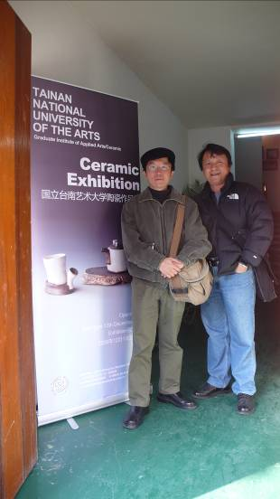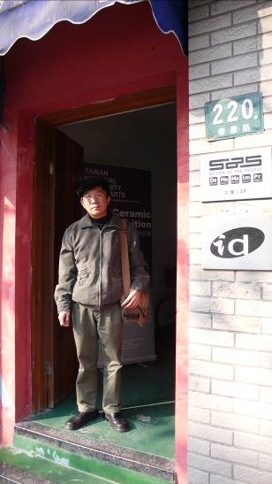
●受報紙媒體採訪
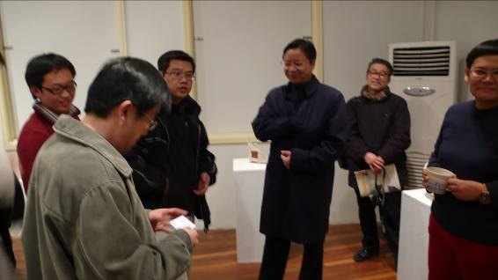
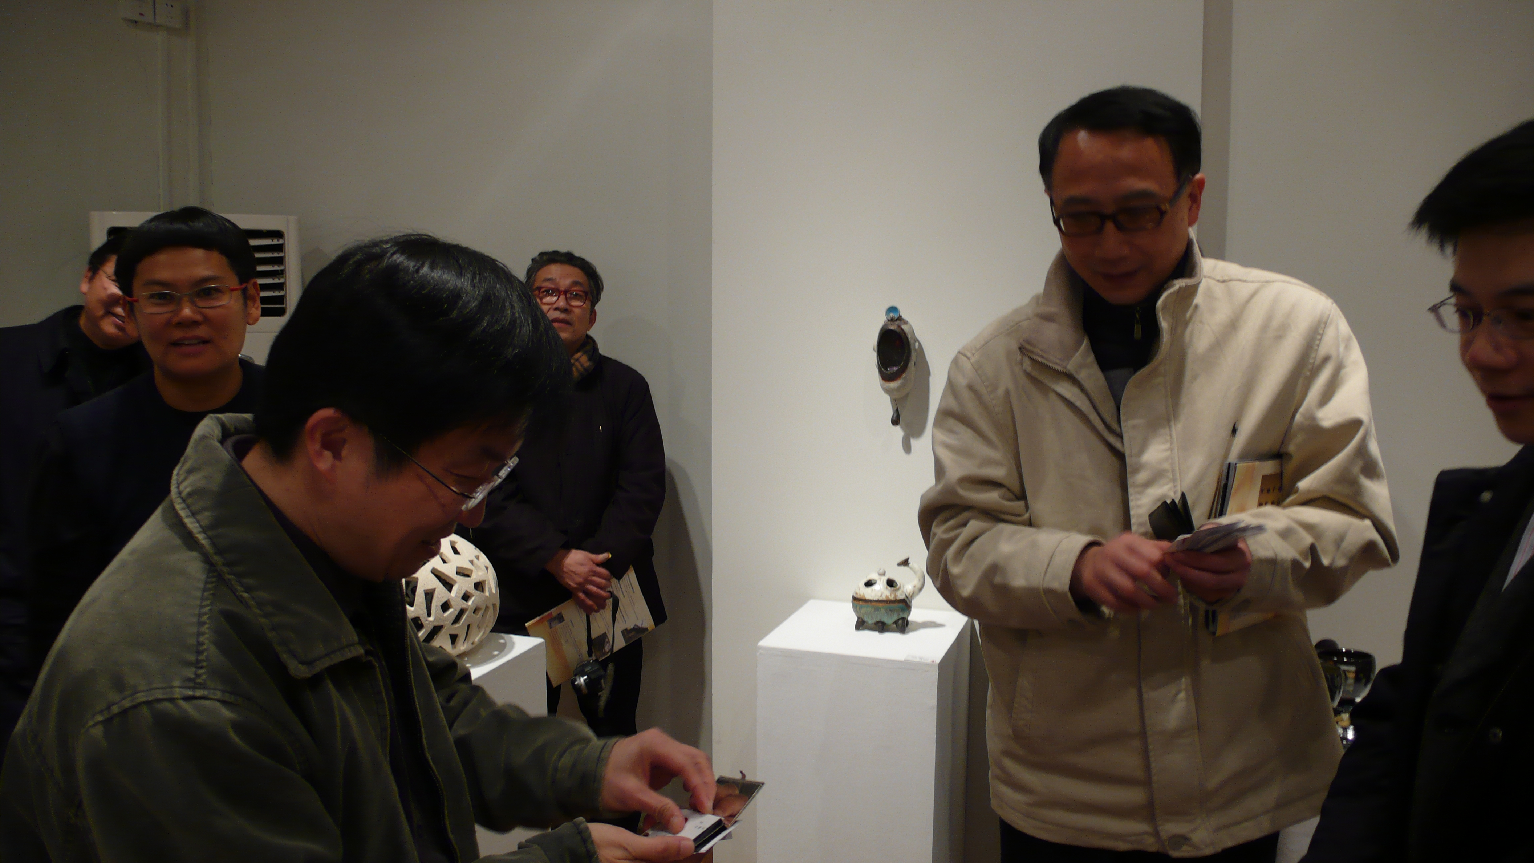
上海市藝術特區參訪與當代藝術洗禮

上海一直為中國對外發展的主要窗口城市，目前在藝術區塊也具有相當好的發展，是僅次中國北京鼓勵當代藝術發生的城市，世界各地的藝術家鑑賞家紛紛聚集於此地。在旅途中我們在上海短期逗留並參觀許多新興藝廊，首先位於泰康路上的上海樂天陶社，具有兩間實體藝廊與陶藝教學教室，設備完善寬廣。泰康陸原為市中心較偏闢的路段，因為地價便宜許多藝術家慢慢聚集於此成立工作室，目前已經發展成一個小型完整的藝術商圈，許多個性小店或是藝術家工作室偷偷藏匿在巷弄之中，也不乏看到許多具有藝術家氣質的外國人在其中穿梭。

在參訪期間甫為上海雙年展剛剛結束，雖然沒有配合到雙年展的展出時刻，在中國兩大當代藝術的發生地，其一為北京七九八藝術特區，其二便是位於上海的莫干山路藝術特區。位於市郊的莫干山路，原為許多工廠的廠房，慢慢許多藝術家或畫廊因為租金便宜而在此聚集，而造就了今日莫干山路這特殊的藝術地段。置身在其中，單調的高樓廠房建築之中，確有著令人驚豔的藝術家作品展出。
二、四川大學歷史文化學院考古系暨博物館參訪與甘肅省博物館中國傳統水路畫收藏

四川大學歷史文化學院考古系在中國大陸對於藏傳佛教，巴蜀三星堆文化以及傳統道教文化之研究，在中國具有極為重要的成就。
參訪期間，四川大學歷史文化學院考古系考古系系主任李永憲教授，對於台南藝術大學明年將舉辦之中國傳統水路畫展的展覽概念與展品選擇之核心議題，提出了極為寶貴的意見。在與李教授多次討論之後再由副系主任白彬教授，針對大陸全國之博物館的中國傳統水路畫收藏提出多項的建議。為考量以「生死學」為核心之展覽策劃，決定此次展品的租借將以甘肅省博物館的收藏為主，再配合已流傳於臺灣收藏家的精品作為此次展覽品的主要來源。
心得及建議

這次南藝陶瓷組的師生聯展，在各方幫忙之下順利開幕了，並且有很大的迴響。近年來陸續有幾次與對岸接觸的機會，雖然整體的藝術發展在城鄉之間落差盛大，但是每次去都為他們進步之快速而訝異不已，在兩岸文化各有特色跟所長，期待能有更多交流與接觸的機會，讓台灣學生能兼容並蓄學習成長，而激盪出更多精彩的火花，透過在大陸展出的機會來提供本組學生與畫廊有開始對話的平台。
面對海峽對岸中國大陸的高等藝術教育的蓬勃發展，台灣在近幾年因經濟因素，影響到學生畢業後的專業發展與作品發表的空間，考量種種因素之下，作為台灣第一個陶藝研究所，應該更積極的拓展大陸以外的國家學術與展覽交流，建立國立台南藝術大學成為亞洲當代高等陶瓷藝術教育之最高學府。

